

**Efectos de un modelo de producción no sustentable sobre la comunidad ganadera en Chile**

Benjamín Alberto Jorquera Jorquera – 19.182.719 - 8

Universidad de Santiago de Chile

Facultad de Ingeniería

Ingeniería de Sistemas

Profesor: José Muñoz Gamboa

Miércoles 26 de mayo de 2021

Introducción

La ganadería es la actividad humana relacionada con la cría y el cuidado de un conjunto de animales de los cuales se es posible obtener recursos y bienes por medio del trabajo. Los primeros registros de esta actividad datan de hace muchos siglos y se encuentra firmemente ligada a la agricultura. Junto a la minería, la energía y otras actividades conforman la base del desarrollo económico y social del mundo, denominadas actividades primarias de la cadena de producción por su estrecha relación con la utilización de los recursos naturales que proveen los ecosistemas.

En Chile el sector agropecuario es de vital importancia para el desarrollo económico y laboral del país, tomando el segundo puesto después de la minería. Esto puede evidenciarse en la gran cantidad de actividades ganaderas especialmente en las regiones del Maule, Bio Bio y Araucanía. Estas actividades se dividen principalmente en aquellas destinadas al alimento, como la carne, huevos y lácteos, o a otro tipo de bienes como el comercio de animales y subproductos de estos.

Por esto el Sistema de Actividad Humana (HAS) que se estudiará en el presente informe comprenderá al conjunto de personas y comunidades autónomas o independientes como también pequeñas y medianas empresas que se dedican al tipo de actividades agrónomas de crianza de animales terrestres en las regiones del centro y vecinas del país, donde los factores más influyentes son la multidimensionalidad de los recursos naturales implicados y la gestión de las materias primas que derivan de estos, las altas tasas de variación del clima y los ecosistemas, la tecnificación y modernización de los servicios utilizados para estos fines, las políticas de protección, distribución y comercialización de los recursos naturales, así como las entidades gubernamentales reguladoras y dedicadas a estos sectores de producción, las medidas de mitigación de residuos y contaminantes que resultan de estas actividades, y la calidad de vida de la sociedad rural.

Por otro lado, se tiene que el modelo geográfico de Chile se encuentra dividido en tres macrozonas: norte, centro y sur, donde las condiciones climáticas para las zonas centro-norte son mayoritariamente semiáridas y áridas. Esto sumado a las condiciones del cambio climático y el calentamiento global, una mala gestión de los recursos del agua y el suelo, y un modelo económico de creciente demanda en productos de primera necesidad han generado un fenómeno denominado por los expertos como “Mega sequía”, la cual hace una década que ha venido afectando a aproximadamente un tercio de las regiones del país, no solo a los principales sistemas de producción sino también a las condiciones de vida de la población más vulnerable. Esta crisis de la mega sequía ha resultado en pérdidas significativas de condiciones de vida dignas en provincias rurales del país, pérdidas de empleos, ganado, cultivos, recursos y alimento, migraciones de comunidades agrónomas al sur del país, mayor riesgo de incendios forestales, entre otros.

Por lo tanto, el objetivo de este estudio se centrará en el análisis crítico desde los factores mencionados que influyen directa o indirectamente al HAS descrito, relacionando estos componentes y dándoles un sentido para realizar la modelización de uno o varios sistemas integradores y contenedores del problema blando y complejo de la crisis hídrica que está afectando a diversos sectores del país. Si bien históricamente el país ha tenido periodos de sequía en esta ocasión se ha prolongado más de lo normal, esto sumado al crecimiento exponencial de la población ha puesto sobre la mesa una preocupación aún mayor, dado que si esta mega sequía es un fenómeno temporal ¿Qué pasará con estos escenarios en 10, 20, 40, 60 años más? ¿Se encontrará la sociedad preparada para el futuro? ¿Cuáles son las medidas que se deben tomar para aprovechar de manera eficiente los recursos naturales del país y su desarrollo?

# Modelización

Primero se abordará el contexto en el que se encuentran las actividades ganaderas terrestres en Chile y una descripción de los tres ejes principales que influyen en ellas.

### Ecosistemas y medio ambiente.

Chile es uno de los países con mayor riesgo climático a nivel mundial, el incremento de la temperatura promedio del planeta y la disminución de las precipitaciones a través del tiempo causa una reducción en los glaciares y la nieve acumulada en la cordillera las cuales son una fuente importante de reservas de agua natural. El efecto del calentamiento global a raíz de la actividad humana queda en evidencia al comparar la disminución de los niveles de agua y caudales con el pasar de los años, así como la aparición de tierras yermas e hiper áridas junto con la pérdida de vegetación y cultivos, sumado a los constantes déficit de la cantidad de agua almacenada en acuíferos y embalses. Las condiciones climáticas históricas del país vienen dadas por ciclos de fenómenos climáticos denominados La Niña (cuando escasean las precipitaciones) y El Niño (cuando estas abundan) debido al sistema de bloqueo de presión atmosférica frontal generado por la influencia de las corrientes directas del océano pacifico, haciendo que las precipitaciones sean desviadas más hacia el sur de nuestro país.

### Asociaciones nacionales e internacionales.

Aquí es importante saber que el Código de Aguas de la actual Constitución obedece a la asignación y comercialización de este recurso en favor de los privados y particulares, lo cual tiene consecuencias graves al código de ética a los derechos humanos al otorgar la preferencia del uso del agua a las empresas por sobre el uso habitual en la población, además que no se menciona ninguna ley de protección de los suelos. Como consecuencia de escasez de agua potable para uso doméstico en algunas provincias las municipalidades han tenido que financiar el uso de camiones de aljibe para suplir esta demanda en momentos de crisis. Por otro lado, se critica la falta de transparencia y regulación en materia de la información y los datos que acrediten en que se está ocupando el agua actualmente, quienes y como se gestiona, que cantidad queda en la reservas de agua, y muchos otros detalles que pueden ser mostrados en una base de datos consolidada y descentralizada, hecha para personas que no sean expertos en la materia y donde existan también modelos informáticos que ayuden al análisis y las predicciones de utilización del recurso. Bajo el ala del Ministerio de Agricultura se encuentran los organismos del Servicio Agrícola y Ganadero (SAG) y el Instituto de Desarrollo Agropecuario (INDAP), el cual ha tomado medidas de ayuda a los trabajadores agrícolas del país, sin embargo, existe un porcentaje considerable de esta comunidad que no se encuentra inscrita en este organismo estatal, pero estos si conforman gremios provinciales, comunales y regionales. Se hacen presentes también en este tejido organismos como la Dirección General de Aguas (DGA), la ONU, la ONEMI, varias instituciones investigadoras, académicas, científicas y periodísticas, el INDHH, la SEREMI, entre otros.

### Crianceros.

Las principales regiones afectadas son las de Coquimbo y Atacama en el norte, Valparaíso y Metropolitana en el centro, y O’Higgins y Maule en el sur. Los tipos de crianceros se dividen según el sector y tipo de ganado. Se tiene por un lado a los más afectados que son los ganaderos cordilleranos o secanos, los cuales poseen ganado de tipo bovino y caprino que pastorean en sectores de baja perturbación humana. Luego están los que poseen praderas o cosechan para dar alimento a su ganado con forraje, trigo, avena, maíz, entre otros, este tipo de agrónomos utilizan sistemas de riegos y el tipo de ganado es más variado. Los productos principales de estudio son la carne y leche bovina, y la leche caprina, los cuales poseen una demanda hídrica y de desarrollo elevados. En este sistema se critica la falta de unificación de los ganaderos para comprar y vender insumos para el desarrollo de sus actividades económicas, la falta de conocimientos sobre el buen uso y manejo del recurso, y la falta de modernización en los sistemas agrónomos que utilizan. Debido a la sequía algunos crianceros han tenido que cerrar sus granjas y soltar a sus animales o venderlos a precios cada vez más bajos en el mercado, mientras que el precio del forraje aumenta.

Han sido observados, distinguidos y descritos los componentes principales del conjunto que conforman el HAS y la problemática de estudio, los cuales forman un sentido de unidad, una coherencia observable, persistencia en el tiempo, estructura, organización, recursividad, relaciones y comunicación entre las partes, y por lo tanto constituyen varios sistemas que serán modelados a continuación.

## Primera etapa de modelización.

Con el fin de representar y simplificar el fenómeno de estudio se realiza una primera modelización donde ocurre el momento de análisis de los principales sistemas y sus componentes implicados. Los diagramas de los modelos se encuentran en los anexos al final de este informe.

### Modelo Jerárquico General.

La *ilustración 1* describe un panorama general del contexto descrito anteriormente. Donde se ilustran los tres principales suprasistemas del caso con sus respectivos subsistemas, los cuales algunos recursivamente distinguen otros subsistemas y por ende se convierten en supra sistemas como tal.

### Modelo Sistema – Entorno y Jerárquico.

Mientras que la *ilustración 2* corresponde al momento de síntesis de los modelos sistema – entorno y jerárquico, donde se puede observar el HAS como sistema principal, el cual distingue a los componentes que más influyen en el como subsistemas, y su entorno como suprasistemas, existe una vinculación entre los modelos a partir de un enfoque integrador.

## Segunda etapa de modelización.

Del sistema generado se procede a realizar una nueva reducción y área de interés.

### Modelo Sistema Entorno del HAS

Representado por la *ilustración 3* se realiza una distinción de las áreas abarcadas por cada subsistema (ahora nuevos sistemas) del HAS, separando nuevamente la unidad de su entorno, esta vez se tomará el sistema de los crianceros ya que de los presentes es donde más se podría llegar a participar e intervenir.

### Modelo de Control de Lazo Cerrado

El sistema escogido se convierte ahora en un Sistema de Información y Capacitación Agrónoma cómo se muestra en la *ilustración 4*, este modelo se escoge a partir de que un sistema tan complejo como las actividades humanas de los crianceros terrestres debe estar retroalimentado para su continuo mejoramiento. El resultado esperado en este modelo corresponde a buenas prácticas en el uso de los recursos naturales renovables dentro de la actividad económica.

## Tercera etapa de modelización.

Finalmente se presentan las distinciones del sistema utilizado por el modelo anterior.

### Modelo Jerárquico y Cibernético de Primer Orden

Se observa en la *ilustración 5* las relaciones que componen el Sistema de Información y Capacitación Agrónoma, donde se recurre a un modelo jerárquico que comienza desde la actividad económica a nivel regional, seguido del provincial para luego llegar a los grupos ganaderos terrestres, los cuales son el pilar del sistema, dando como resultado un modelo cibernético de primer orden.

Conclusiones

A pesar de que Chile tiene una gran variedad de ecosistemas y combinaciones de ciclos naturales que producen una gran cantidad de agua (ya sea superficial o subterránea) más del 80% termina en el mar. Además, su mala distribución a lo largo de todo el país ha generado una escasez hídrica que advierte consecuencias alarmantes para la sociedad, sobre todo en los sectores de producción agrícola que es uno de los mayores consumidores de este recurso. Después de la aplicación de un enfoque sistémico a la problemática que ha estado afectando al HAS de interés durante un largo periodo de tiempo y dado a la evidencia presentada en el caso, es posible concluir que resulta urgente tomar medidas preventivas para el futuro del desarrollo económico y por ende tecnológico del país, ya que es posible que estos escenarios se sigan repitiendo a futuro porque, como ya se demostró, algunos de los sistemas implicados no pueden ser controlados ni regulados por el ser humano, como el clima, y también causas como el código de aguas el cual su resolución consiste en procesos lentos y difíciles. Además, se puede observar que esta sequía está causando un daño a una gran variedad de factores los cuales pudieron ser identificados en la modelización realizada. Por lo tanto, es posible concluir también que la modelización de los sistemas y las reflexiones onto-epistemológicas de la situación ayuda a distinguir los componentes que afectan a los sistemas de actividad humana, en especial a los sectores primarios de la cadena productiva, siguiendo un enfoque “de abajo hacia arriba” entre cada modelo. El siguiente paso consiste en la visualización y el desarrollo de soluciones a corto y a largo plazo donde los principales participantes deben ser los crianceros de ganado terrestre, que luego podrán extenderse o extrapolarse hacia sectores de producción que también son afectados por este mismo problema.

Referencias

1. Alfaro, Marta, & Salazar, Francisco. (2005). Ganadería y Contaminación Difusa, Implicancias para el Sur de Chile. *Agricultura Técnica*, *65*(3), 330-340. <https://dx.doi.org/10.4067/S0365-28072005000300012>
2. Buchner, M., Cordero, A., Izquierdo, M., Oyarce, J. (2015) Impacto y proyección del efecto de la sequía en los productores lecheros de la región de los ríos. Comisión Sequía Los Ríos.
3. Crocco, J. J. (2021) Megasequía: Diagnóstico, impactos y propuestas. Puntos de referencia. Centro de estudios públicos. Edición digital N 559.
4. Bonilla, C. (1999) Causas, consecuencias y mitigación de sequías en Chile. Revista de Derecho administrativo económico Vol. 1 / N 2. Páginas 341-345.
5. Piuzzi, B., Alear, N., Oyarzo, M. Las condiciones de sequía y estrategias de gestión en Chile. Iniciativa de la ONU-Agua para el “Desarrollo de Capacidades en apoyo a las Políticas Nacionales de Gestión de Sequías”.
6. Maino, M. Perspectiva del negocio ganadero en Chile.
7. De la Vega, F. (2020) Sequía: Los desafíos para Chile de un futuro con menos agua. <https://www.uchile.cl/noticias/168766/sequia-los-desafios-para-chile-de-un-futuro-con-menos-agua>
8. Cornejo, P. (2021) Proteger nuestros suelos: otra tarea pendiente. <https://www.ciperchile.cl/2021/05/08/proteger-nuestros-suelos-otra-tarea-pendiente/>
9. Paúl, F. (2019) “Megasequía” en Chile: las catastróficas consecuencias de la mayor crisis del agua de los últimos 50 años. <https://www.bbc.com/mundo/noticias-america-latina-49825857>

Nota: Las referencias fueron visitas por última vez los días martes 25 y miércoles 26 de mayo de 2021. Mención especial a la cátedra de Ingeniería de Sistemas USACH 2021-1.

Anexos

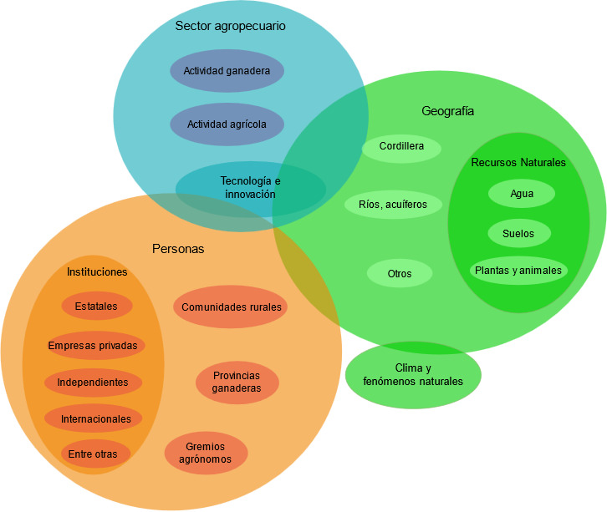

Ilustración 1. Modelo Jerárquico de los tres sistemas principales. Donde los sistemas “personas” y “sector agropecuario” corresponden a sistemas HAS artificiales, mientras que “geografía” corresponde a un sistema natural. Todos corresponden a sistemas abiertos. Se distinguen la gran extensión que abarca este primer modelo.

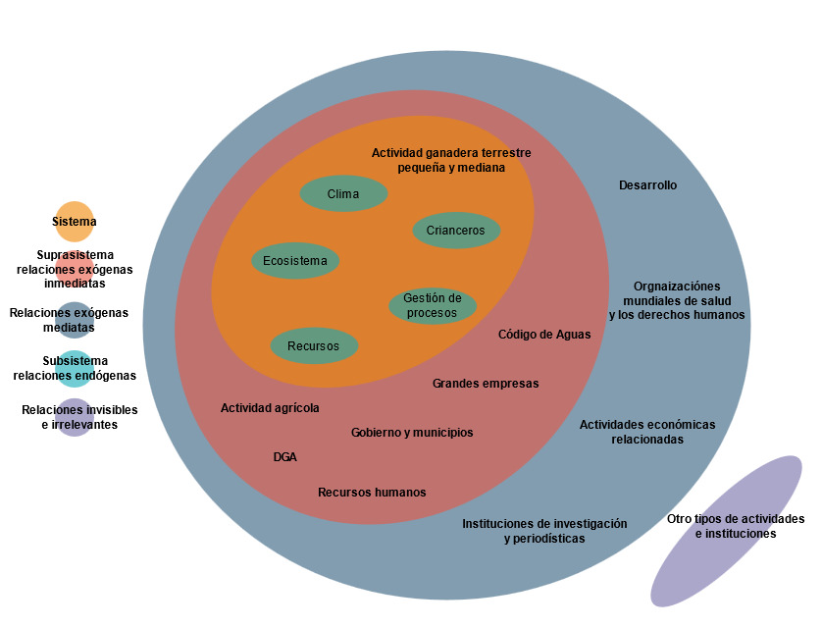

Ilustración 2. Modelo Sistema – Entorno y Jerárquico. De adentro hacia afuera se tiene al HAS “Actividad ganadera terrestre pequeña y mediana” al cual influyen los subsistemas de relaciones endógenas. Después se tiene al suprasistema entorno de relaciones exógenas e inmediatas, aquí se distinguen actividades relacionadas al sistema principal. Como frontera se tiene al suprasistema entorno de las relaciones exógenas mediatas, donde destacan componentes poco relevantes para el sistema principal, y por último el sistema exterior de relaciones invisibles e irrelevantes.

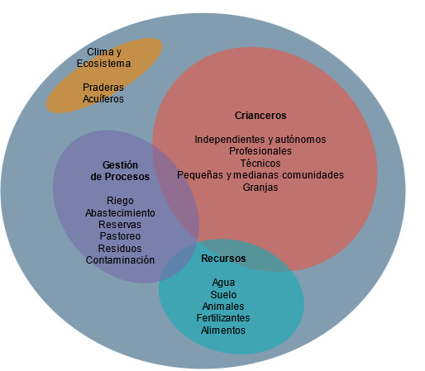

Ilustración 3. Modelo de reducción jerárquico. Se distinguen los componentes principales del HAS que derivan de la investigación.

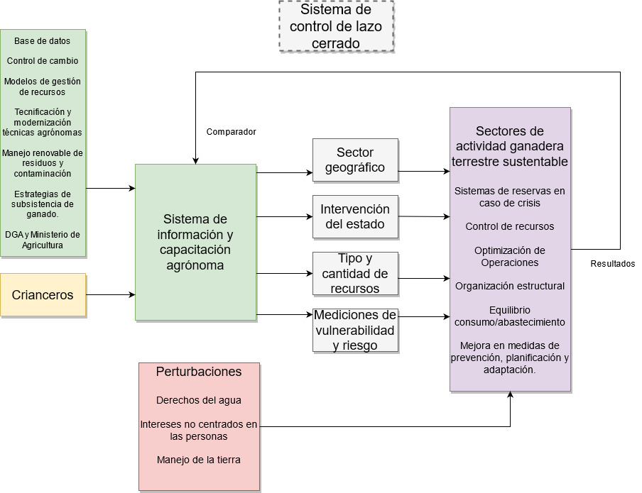

Ilustración 4. Modelo retroalimentado. Destaca por su complejidad, se caracteriza por transformar insumos en productos a través de un proceso, y los objetivos del proceso a acciones de control a través de un sistema regulador. El sistema regulador corresponde al Sistema de información y capacitación agrónoma, mientras que el proceso controlado corresponde a los sectores de actividad ganadera terrestre sustentables. Se definen las entradas, las salidas, las acciones de control y las perturbaciones que afectan al sistema. En estos tipos de modelos el controlador recibe información del resultado, es decir, puede corregir y regular el sistema.

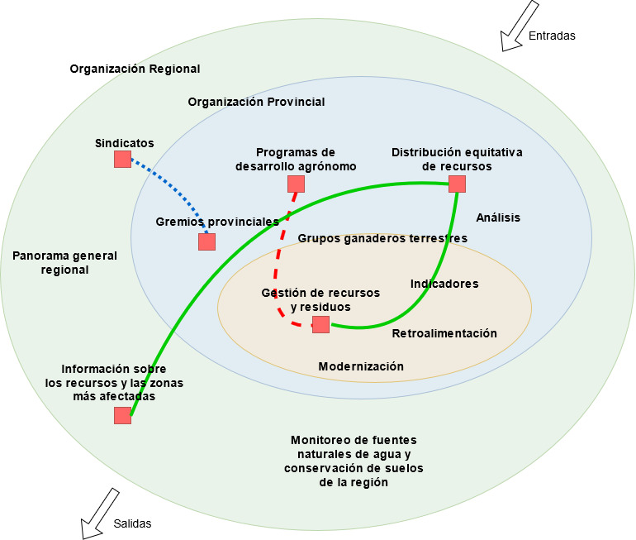

Ilustración 5. Modelo Jerárquico y Cibernético de primer orden. Este modelo corresponde al núcleo del HAS estudiado. Se aprecian componentes que solo pueden ser distinguidos por el observador (investigador) del caso, de acuerdo con los intereses y el conocimiento que se posee.

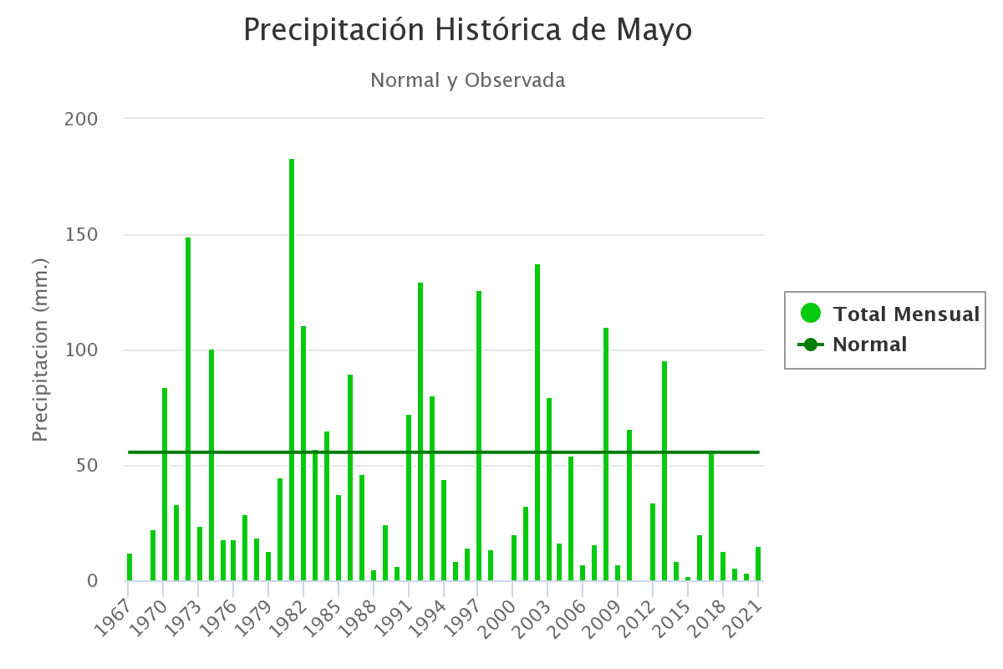

*Figura 1*: Fuente <https://climatologia.meteochile.gob.cl/application/diario/visorEmaPrecipitacion/330020>